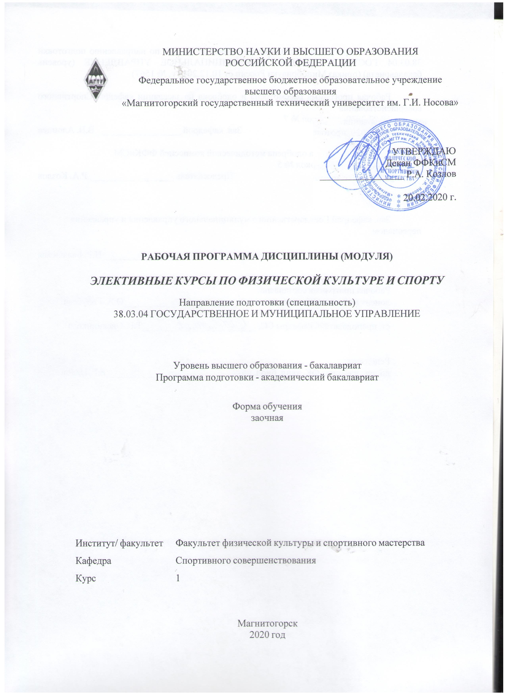

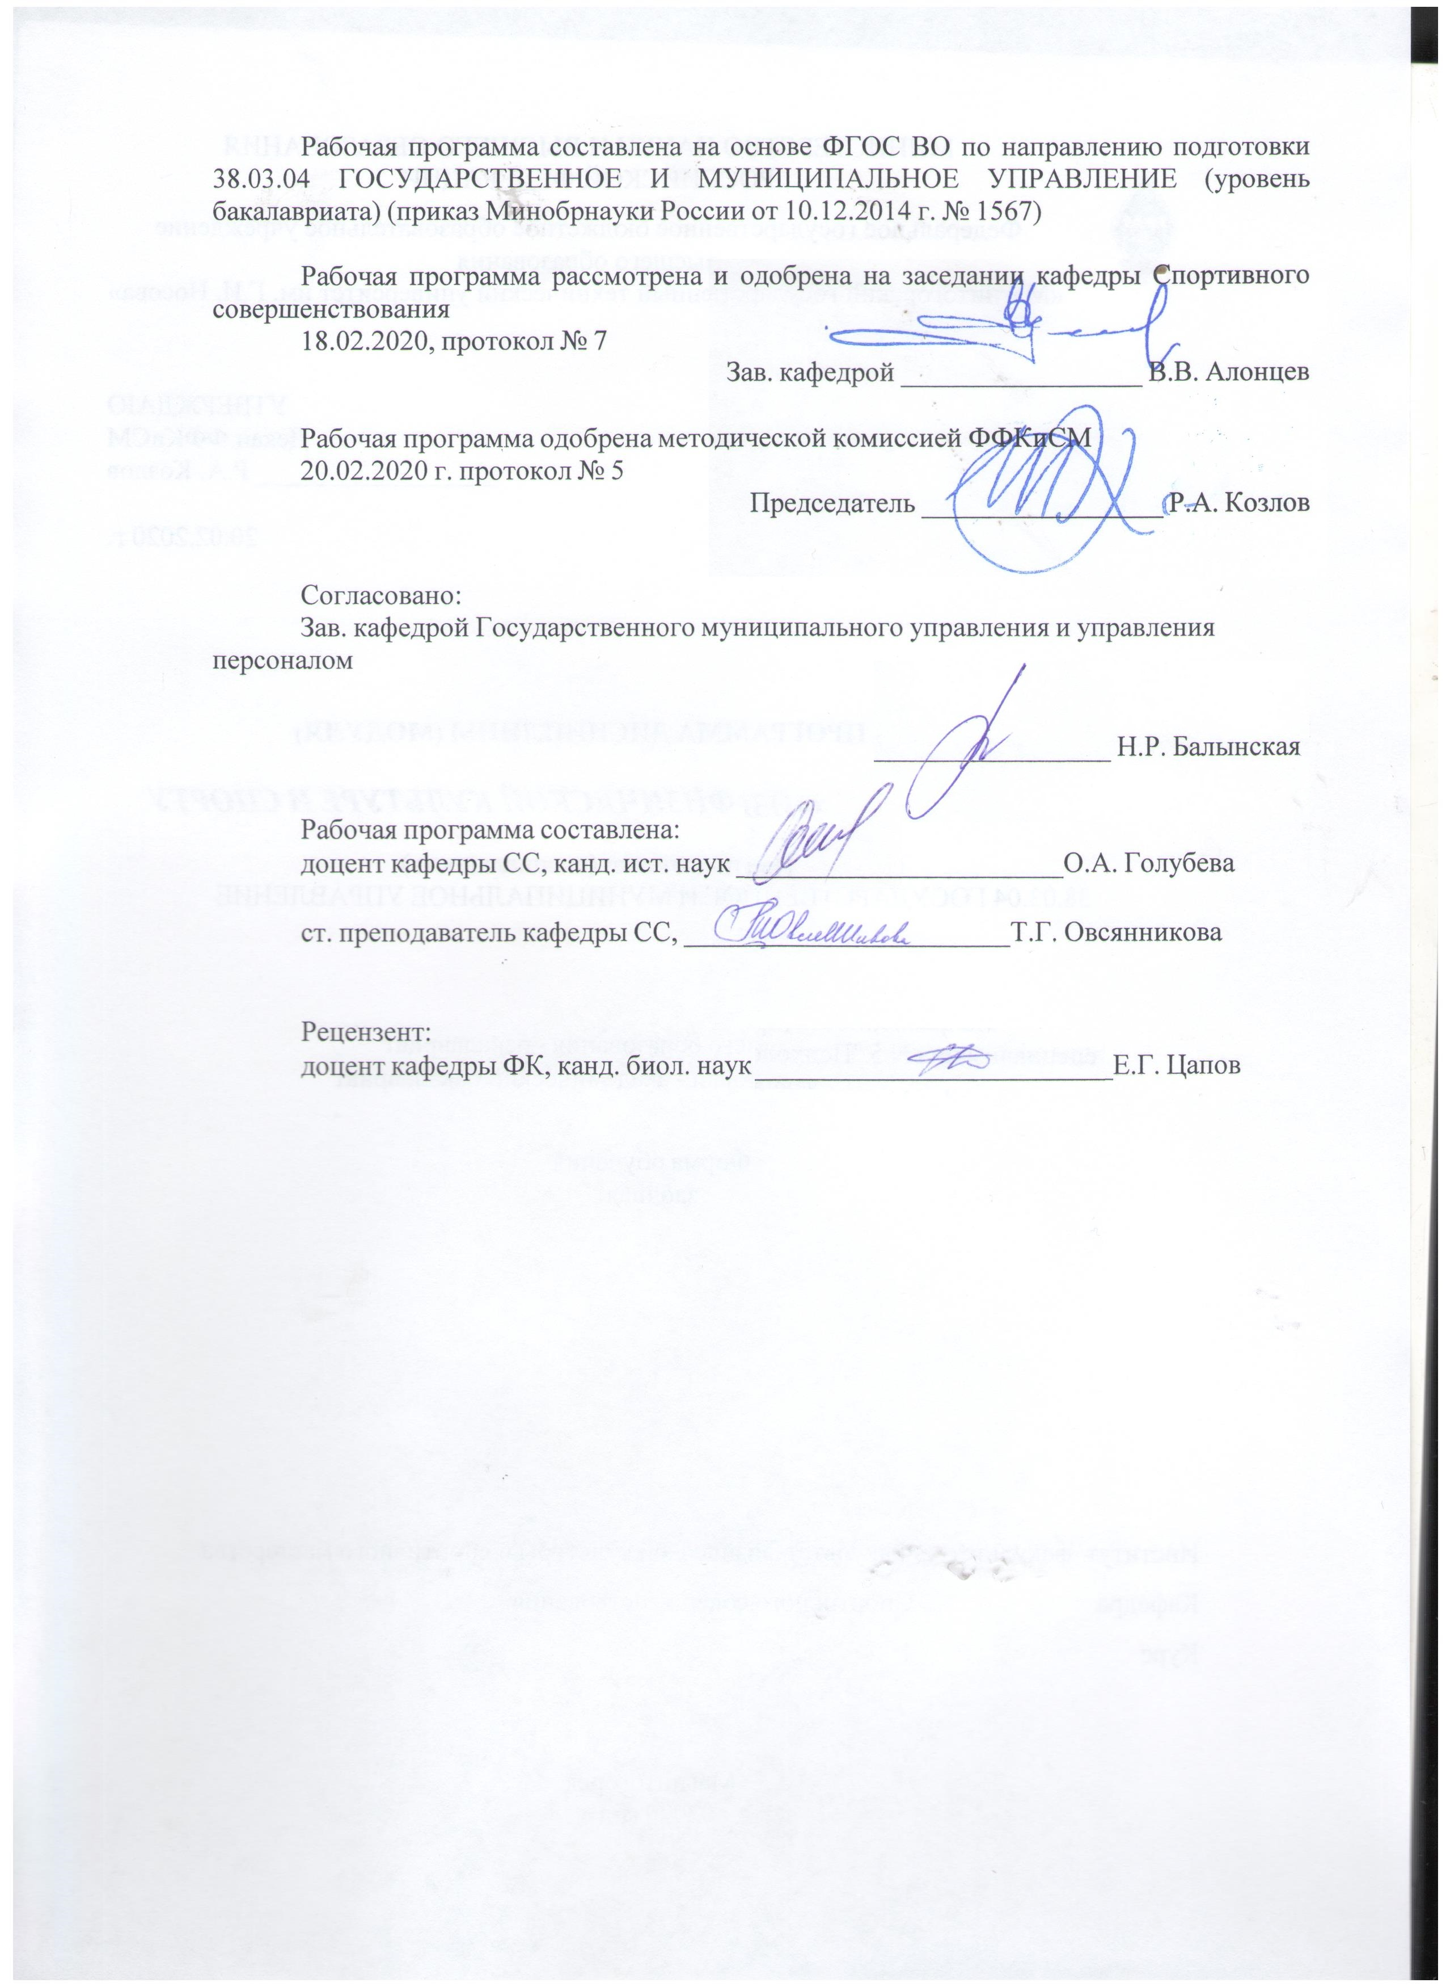

|  |  |
| --- | --- |
| **Листактуализациирабочейпрограммы** | |
|  |  |
|  | |
|  |  |
|  | |
|  |  |
| Рабочая программа пересмотрена, обсуждена и одобрена для реализации в 2021 - 2022 учебном году на заседании кафедры Спортивного совершенствования | |
|  |  |
|  | Протокол от __ __________ 20__ г. № __  Зав. кафедрой _________________ В.В. Алонцев |
|  |  |
|  | |
|  |  |
|  | |
|  |  |
| Рабочая программа пересмотрена, обсуждена и одобрена для реализации в 2022 - 2023 учебном году на заседании кафедры Спортивного совершенствования | |
|  |  |
|  | Протокол от __ __________ 20__ г. № __  Зав. кафедрой _________________ В.В. Алонцев |
|  |  |
|  | |
|  |  |
|  | |
|  |  |
| Рабочая программа пересмотрена, обсуждена и одобрена для реализации в 2023 - 2024 учебном году на заседании кафедры Спортивного совершенствования | |
|  |  |
|  | Протокол от __ __________ 20__ г. № __  Зав. кафедрой _________________ В.В. Алонцев |
|  |  |
|  | |
|  |  |
|  | |
|  |  |
| Рабочая программа пересмотрена, обсуждена и одобрена для реализации в 2024 - 2025 учебном году на заседании кафедры Спортивного совершенствования | |
|  |  |
|  | Протокол от __ __________ 20__ г. № __  Зав. кафедрой _________________ В.В. Алонцев |

|  |  |
| --- | --- |
| **1Целиосвоениядисциплины(модуля)** | |
| Цельюосвоениядисциплины«Элективныекурсыпофизическойкультуреиспорту»являетсяформированиефизическойкультурыличностииспособностинаправленногоиспользованияформ,методовисредствфизическойкультурыдляобеспеченияполноценнойсоциальнойипрофессиональнойдеятельностидлясохраненияиукрепленияздоровья. | |
|  |  |
| **2Местодисциплины(модуля)вструктуреобразовательнойпрограммы** | |
| ДисциплинаЭлективныекурсыпофизическойкультуреиспортувходитвбазовуючастьучебногопланаобразовательнойпрограммы.  Дляизучениядисциплинынеобходимызнания(умения,владения),сформированныеврезультатеизучениядисциплин/практик: | |
|  | |
| Знания(умения,владения),полученныеприизученииданнойдисциплиныбудутнеобходимыдляизучениядисциплин/практик: | |
| Адаптивныекурсыпофизическойкультуреиспорту | |
| Безопасностьжизнедеятельности | |
|  |  |
| **3Компетенцииобучающегося,формируемыеврезультатеосвоения**  **дисциплины(модуля)ипланируемыерезультатыобучения** | |
| Врезультатеосвоениядисциплины(модуля)«Элективныекурсыпофизическойкультуреиспорту»обучающийсядолженобладатьследующимикомпетенциями: | |
| Структурный  элемент  компетенции | Планируемыерезультатыобучения |
| ОК-8 способностью использовать методы и средства физической культуры для обеспечения полноценной социальной и профессиональной деятельности | |
| Знать | - основные средства и методы физического воспитания, анатомо- физиологические особенности организма и степень влияния физических упражнений на работу органов и систем организма;  - основные средства и методы физического воспитания, основные методики планирования самостоятельных занятий по физической культуре с учетом анатомо-физиологических особенностей организма;  - основные средства и методы физического воспитания, основные методики планирования самостоятельных занятий по физической культуре с учетом анатомо-физиологических особенностей организма и организации ЗОЖ, с целью укрепления здоровья, повышения уровня физической подготовленности |
| Уметь | - применять полученные теоретические знания по организации и планированию занятий по физической культуре анатомо- физиологических особенностей организма;  - применять теоретические знания по организации самостоятельных занятий с учетом собственного уровня физического развития и физической подготовленности  -использовать тесты для определения физической подготовленности с целью организации самостоятельных занятий по определенному виду спорта с оздоровительной направленностью, для подготовки к профессиональной деятельности |

|  |  |
| --- | --- |
| Владеть | - средствами и методами физического воспитания;  - методиками организации и планирования самостоятельных занятий по физической культуре;  - методиками организации физкультурных и спортивных занятий с учетом уровня физической подготовленности и профессиональной деятельности, навыками и умениями самоконтроля |

|  |  |  |  |  |  |  |  |  |  |
| --- | --- | --- | --- | --- | --- | --- | --- | --- | --- |
|  | **4.Структура,объёмисодержаниедисциплины(модуля)** | | | | | | | | |
| Общаятрудоемкостьдисциплинысоставляет0зачетныхединиц328акад.часов,втомчисле:  –контактнаяработа–4,1акад.часов:  –аудиторная–4акад.часов;  –внеаудиторная–0,1акад.часов  –самостоятельнаяработа–320акад.часов;  –подготовкакзачёту–3,9акад.часа  Формааттестации-зачет | | | | | | | | | |
|  |  |  |  |  |  |  |  |  |  |
| Раздел/тема  дисциплины | | Курс | Аудиторная  контактнаяработа  (вакад.часах) | | | Самостоятельнаяработастудента | Видсамостоятельной  работы | Форматекущегоконтроляуспеваемостии  промежуточнойаттестации | Кодкомпетенции |
| Лек. | лаб.  зан. | практ.зан. |
| 1.Раздел1.Физическаякультуравсистемепрофессиональнойподготовки | | | | | | | | | |
| 1.1.Направленноеформированиеличностивпроцессефизическоговоспитания.Связьразличныхвидоввоспитаниявпроцессефизическоговоспитания.Физическаякультураличности. | | 1 |  |  | 2/2И |  | изучение материала курса;  поиск дополнительной информации по заданной теме (работа с библиографичес ким материалами, справочниками, каталогами, словарями, энциклопедиями ); | Ответынавопросыктеме,выполнениепрактическогозадания | ОК-8 |
| Итогопоразделу | | |  |  | 2/2И |  |  |  |  |
| 2.Раздел2.Физическаякультураипрофессия.Производственнаяфизическаякультура | | | | | | | | | |
| 2.1.Цель,задач,методическиеосновыпроизводственнойфизическойкультуры.Формыпроизводственнойфизическойкультуры.Методикасоставлениякомплексовупражненийпроизводственнойфизическойкультурысучетомпрофессии.Физкультурно-спортивныезанятиядляактивногоотдыхаиповышенияфункциональныхвозможностей.Профилактикапрофессиональныхзаболеванийитравматизмасредствамифизическойкультуры | | 1 |  |  | 2/2И |  | − изучение материала курса;   поиск дополнительной информации по заданной теме (работа с библиографичес ким материалами, справочниками, каталогами, словарями, энциклопедиями );   самостоятельное изучение учебной и научной литературы;   работа с электронными библиотеками;   составление комплексов упражнений ППФК   выполнение контрольной работы | Ответынавопросыктеме,  ВыполнениекомплексовППФК |  |
| Итогопоразделу | | |  |  | 2/2И |  |  |  |  |
| Итогозасеместр | | |  |  | 4/4И |  |  | зачёт |  |
| Итогоподисциплине | | |  |  | 4/4И |  |  | зачет |  |

|  |
| --- |
| **5Образовательныетехнологии** |
|  |
| Длядостиженияцелидисциплиныиспользуютсявучебномпроцессеактивныеиинтерактивныеформыпроведениязанятийвсочетаниисвнеаудиторнойработойсцельюформированияиразвитияпрофессиональныхнавыковобучающихся.Припроведенииучебныхзанятийобеспечиваетсяразвитиеуобучающихсянавыковкоманднойработы,межличностнойкоммуникации,принятиярешений,лидерскихкачеств.  Вкачестветрадиционныхобразовательныхтехнологийиспользуютсяследующиеформы:  Информационнаялекция–последовательноеизложениематериалавдисциплинарнойлогике,осуществляемоепреимущественновербальнымисредствами(монологпреподавателя)сиспользованиеминформационныхтехнологий.  Практическоезанятие,посвященноеосвоениюконкретныхуменийинавыковсистематизироватьипредставлятьматериалвформепрактическихзаданийконтрольныхработ.  Информационно-коммуникационныеобразовательныетехнологии–организацияобразовательногопроцесса,основаннаянапримененииспециализированныхпрограммныхсредитехническихсредствработысинформацией.  Формыучебныхзанятийсиспользованиеминформационно-коммуникационныхтехнологий:  Лекция-визуализация–изложениесодержаниясопровождаетсяпрезентацией(демонстрациейучебныхматериалов,представленныхвразличныхзнаковыхсистемах,вт.ч.Иллюстративных,графических,аудио-ивидеоматериалов).  Практическоезанятиевформепрезентации–представлениерезультатовпроектнойилиисследовательскойдеятельностисиспользованиемспециализированныхпрограммныхсред. |
|  |
| **6Учебно-методическоеобеспечениесамостоятельнойработыобучающихся** |
| Представленовприложении1. |
|  |
| **7Оценочныесредствадляпроведенияпромежуточнойаттестации** |
| Представленывприложении2. |
|  |
| **8Учебно-методическоеиинформационноеобеспечениедисциплины(модуля)** |
| **а)Основнаялитература:** |
| 1.Иванков,Ч.Т.Технологияфизическоговоспитанияввысшихучебныхзаведениях/Ч.Т.Иванков,С.А.Литвинов.—2-еизд.—Москва:ИздательствоЮрайт,2020.—103с.—(Высшееобразование).—ISBN978-5-534-11441-6.—Текст:электронный//ЭБСЮрайт[сайт].—URL:https://urait.ru/bcode/456948.  2.Спортивныеигры:правила,тактика,техника:учебноепособиедлявузов/Е.В.Конеева[идр.];подобщейредакциейЕ.В.Конеевой.—2-еизд.,перераб.идоп.—Москва:ИздательствоЮрайт,2020.—322с.—(Высшееобразование).—ISBN978-5-534-11314-3.—Текст:электронный//ЭБСЮрайт[сайт].—URL:https://urait.ru/bcode/456321. |
|  |
| **б)Дополнительнаялитература:** |
| 1.Дворкин,Л.С.Атлетическаягимнастика.Методикаобучения:учебноепособиедлявузов/Л.С.Дворкин.—Москва:ИздательствоЮрайт,2020.—148с.—(Высшееобразование).—ISBN978-5-534-11034-0.—Текст:электронный//ЭБСЮрайт[сайт].—URL:https://urait.ru/bcode/455310.  2.Жданкина,Е.Ф.Физическаякультура.Лыжнаяподготовка:учебноепособиедлявузов/Е.Ф.Жданкина,И.М.Добрынин.—Москва:ИздательствоЮрайт,2020. |

|  |  |  |  |  |
| --- | --- | --- | --- | --- |
| —125с.—(Высшееобразование).—ISBN978-5-534-10153-9.—Текст:электронный//ЭБСЮрайт[сайт].—URL:https://urait.ru/bcode/453244.  3.Письменский,И.А.Физическаякультура:учебникдлявузов/И.А.Письменский,Ю.Н.Аллянов.—Москва:ИздательствоЮрайт,2020.—493с.—(Высшееобразование).—ISBN978-5-534-09116-8.—Текст:электронный//ЭБСЮрайт[сайт].—URL:https://urait.ru/bcode/450258.  4.Туревский,И.М.Физическаяподготовка:сдачанормативовкомплексаГТО:учебноепособиедлявузов/И.М.Туревский,В.Н.Бородаенко,Л.В.Тарасенко.—2-еизд.—Москва:ИздательствоЮрайт,2020.—146с.—(Высшееобразование).—ISBN978-5-534-11118-7.—Текст:электронный//ЭБСЮрайт[сайт].—URL:https://urait.ru/bcode/456722. | | | | |
|  |  |  |  |  |
| **в)Методическиеуказания:** | | | | |
|  | | | | |
|  |  |  |  |  |
| **г)ПрограммноеобеспечениеиИнтернет-ресурсы:** | | | | |
|  | | | | |
|  |  |  |  |  |
| **Программноеобеспечение** | | | | |
|  | НаименованиеПО | №договора | Срокдействиялицензии |  |
|  | MSWindows7Professional(дляклассов) | Д-1227-18от08.10.2018 | 11.10.2021 |  |
|  | MSOffice2007Professional | №135от17.09.2007 | бессрочно |  |
|  | 7Zip | свободнораспространяемоеПО | бессрочно |  |
|  | FARManager | свободнораспространяемоеПО | бессрочно |  |
|  |  |  |  |  |
| **Профессиональныебазыданныхиинформационныесправочныесистемы** | | | | |
|  | Названиекурса | | Ссылка |  |
|  | ЭлектроннаябазапериодическихизданийEastViewInformationServices,ООО«ИВИС» | | https://dlib.eastview.com/ |  |
|  |  |
|  | ПоисковаясистемаАкадемияGoogle(GoogleScholar) | | URL:https://scholar.google.ru/ |  |
| **9Материально-техническоеобеспечениедисциплины(модуля)** | | | | |
|  |  |  |  |  |
| Материально-техническоеобеспечениедисциплинывключает: | | | | |

|  |
| --- |
| Учебныеаудиториидляпроведениязанятийлекционноготипа,практическихзанятий,групповыхииндивидуальныхконсультаций,текущегоконтроляипромежуточнойаттестации(Центрдистанционныхобразовательныхтехнологий)  ПерсональныекомпьютерыспакетомMSOffice,выходомвИнтернетисдоступомвэлектроннуюинформационно-образовательнуюсредууниверситета  НастольныйспикерфонPlantronocsCalistro620  ДокументкамераAverMediaAverVisionU15,  ГрафическийпланшетWacomIntuosPTH-851  Веб-камераLogitechHDProC920Lod-960-000769  СистеманастольнаяакустическаяGeniusSW-S2/1200RMS  ВидеокамеракупольнаяPraxisPP-2010L4-9  АудиосистемаспетличнымрадиомикрофономArthurFortyU-960B  СистемаинтерактивнаяSmartBoard480(экран+проектор)  Поворотнаявеб-камераспотолочнымподвесомLogitechBCC950loG-960-000867  Комплектдляпередачисигнала  ПультуправленияпрезентациейLogitechWirelessPresenterR400  УсилительмощностизвуковойволныBOSE  Компьютерперсональныйдлядиспетчера  МФУCanon  Стереогарнитура(микрофон+наушники)PlantronicsEntera)  Видеорегистраторсжесткимдиском  КоммутатордоступаQtechQSW-2800-28TAC |

# Приложение 1

# Учебно-методическое обеспечение самостоятельной работы обучающихся

**Вопросы к зачету**

1. Назвать причины возникновения физической культуры и спорта.
2. Перечислить средства физической культуры.
3. Дать характеристику уровням сформированности физической культуры личности.
4. Связь физического воспитания с другими видами воспитания.
5. Назвать методические принципы физического воспитания.
6. Перечислить методы физического воспитания.
7. Особенности организации самостоятельных занятий по физической культуре.
8. Название и задачи профессионально-прикладной физической подготовки.
9. Цель и задачи производственной физической культуры.
10. Формы производственной физической культуры.
11. Основные требования к составлению комплексов производственной физической культуры с учетом профессии.
12. Физические качества и их роль в профессиональной подготовке студентов.
13. Определение силы и способы ее воспитания.
14. Определение гибкости и способы ее воспитания.
15. Определение выносливости и способы ее воспитания.
16. Определение координационных способностей и способы их воспитания.
17. Определение быстроты и способы ее воспитания.
18. Определение спорта и его роль в профессиональной подготовке студентов.
19. Комплекс ГТО и его роль в физическом воспитании человека.
20. Дать характеристику современным оздоровительным технологиям

|  |  |  |  |
| --- | --- | --- | --- |
| **Наименование раздела** | **Часы** | **Вид самостоятельной работы** | **Форма текущего контроля** |
| **1. Раздел**. Физическая культура в системе профессиональной подготовки |  |  |  |
| 1.1Физическая культура как социальный феномен  Причины возникновения физического воспитания в обществе. Физическая культура: основные понятия, компоненты и формы. Средства физической культуры | 20 | * изучение материала курса; * поиск дополнительной информации по заданной теме (работа с библиографическим материалами, справочниками, каталогами, словарями, энциклопедиями); * самостоятельное изучение учебной и научной литературы; * работа с электронными библиотеками; | Ответы на вопросы к теме |
| 1.2. Направленное формирование личности в процессе физического воспитания . Связь различных видов воспитания в процессе физического воспитания. Физическая культура личности. | 20 | * изучение материала курса; * поиск дополнительной информации по заданной теме (работа с библиографическим материалами, справочниками, каталогами, словарями, энциклопедиями); * самостоятельное изучение учебной и научной литературы; * работа с электронными библиотеками; * выполнение практического задания; | Ответы на вопросы к теме, выполнение практического задания |
| 1.3. Методико-педагогические основы физической подготовки  Методические принципы физического воспитания. Методы физического воспитания. Основы обучения двигательным действиям | 20 | * изучение материала курса; * поиск дополнительной информации по заданной теме (работа с библиографическим материалами, справочниками, каталогами, словарями, энциклопедиями); * самостоятельное изучение учебной и научной литературы; * работа с электронными библиотеками; | Ответы на вопросы к теме |
| 1.4. Особенности организации физической культуры среди молодежи  Возрастные и анатомофизиологические особенности молодежи. Организация занятий в учебных заведениях и период трудовой деятельности. Организация самостоятельных занятий по физической культуре. Основы самоконтроля | 20 | * изучение материала курса; * поиск дополнительной информации по заданной теме (работа с библиографическим материалами, справочниками, каталогами, словарями, энциклопедиями); * самостоятельное изучение учебной и научной литературы; * работа с электронными библиотеками; | Ответы на вопросы к теме, заполнение дневника самоконтроля |
| **2. Раздел.** Физическая культура и профессия |  |  |  |
| 2.1.Профессионально-прикладная физическая подготовка  Назначение, задачи, содержание ППФП. Методические основы ППФП | 25 | * изучение материала курса; * поиск дополнительной информации по заданной теме (работа с библиографическим материалами, справочниками, каталогами, словарями, энциклопедиями); * самостоятельное изучение учебной и научной литературы; * работа с электронными библиотеками; | Ответы на вопросы к теме; |
| 2.2. Производственная физическая культура  Цель, задач, методические основы производственной физической культуры. Формы производственной физической культуры. Методика составления комплексов упражнений производственной физической культуры с учетом профессии. Физкультурно-спортивные занятия для активного отдыха и повышения функциональных возможностей. Профилактика профессиональных заболеваний и травматизма средствами физической культуры | 25 | * изучение материала курса; * поиск дополнительной информации по заданной теме (работа с библиографическим материалами, справочниками, каталогами, словарями, энциклопедиями); * самостоятельное изучение учебной и научной литературы; * работа с электронными библиотеками; * составление комплексов упражнений ППФК * выполнение контрольной работы | Ответы на вопросы к теме,  Выполнение комплексов ППФК  Контрольная работа |
| 2.3. Развитие физических качеств для профессиональной деятельности.  Сила и основы методики ее воспитания. Скоростные способности и основы методики их воспитания. Выносливость и основы методики ее воспитания. Гибкость и основы методики ее воспитания. Координационные способности и основы методики их воспитания. | 30 | * изучение материала курса; * поиск дополнительной информации по заданной теме (работа с библиографическим материалами, справочниками, каталогами, словарями, энциклопедиями); * самостоятельное изучение учебной и научной литературы; * работа с электронными библиотеками;   выполнение практического задания; | Ответы на вопросы к теме, практическое задание |
| **3. Раздел**. Современные оздоровительные технологии |  |  |  |
| 3.1. Фитнес-аэробика | 20 | * изучение материала курса; * поиск дополнительной информации по заданной теме (работа с библиографическим материалами, справочниками, каталогами, словарями, энциклопедиями); * самостоятельное изучение учебной и научной литературы; * работа с электронными библиотеками;   - составление комплекса упражнения; | Выполнение комплекса упражнений |
| 3.2. Атлетическая гимнастика | 20 | * изучение материала курса; * поиск дополнительной информации по заданной теме (работа с библиографическим материалами, справочниками, каталогами, словарями, энциклопедиями); * самостоятельное изучение учебной и научной литературы;   - работа с электронными библиотеками;  -составление комплекса упражнения; | Выполнение комплекса упражнений |
| 3.3. Скандинавская ходьба | 20 | * изучение материала курса; * поиск дополнительной информации по заданной теме (работа с библиографическим материалами, справочниками, каталогами, словарями, энциклопедиями); * самостоятельное изучение учебной и научной литературы;   -работа с электронными библиотеками;  -составление комплекса упражнения; | Выполнение комплекса упражнений |
| 3.4. Аквааэробика | 20 | * изучение материала курса; * поиск дополнительной информации по заданной теме (работа с библиографическим материалами, справочниками, каталогами, словарями, энциклопедиями); * самостоятельное изучение учебной и научной литературы;   -работа с электронными библиотеками;  -составление комплекса упражнения; | Выполнение комплекса упражнений |
| 3.5.Основы самомассажа | 20 | * изучение материала курса; * поиск дополнительной информации по заданной теме (работа с библиографическим материалами, справочниками, каталогами, словарями, энциклопедиями); * самостоятельное изучение учебной и научной литературы;   -работа с электронными библиотеками;  -составление комплекса упражнения | Выполнение комплекса упражнений |
| **4. Раздел**. Спорт и профессиональная деятельность |  |  |  |
| 4.1. Характеристика спорта.  Основные понятия, классификация, социальные функции. Спортивная деятельность и профессия | 20 | * изучение материала курса; * поиск дополнительной информации по заданной теме (работа с библиографическим материалами, справочниками, каталогами, словарями, энциклопедиями); * самостоятельное изучение учебной и научной литературы;   - работа с электронными библиотеками; | Ответы на вопросы к теме |
| 4.2. Игровые виды спорта  Баскетбол, волейбол, настольный теннис | 20 | * изучение материала курса; * поиск дополнительной информации по заданной теме (работа с библиографическим материалами, справочниками, каталогами, словарями, энциклопедиями); * самостоятельное изучение учебной и научной литературы;   -работа с электронными библиотеками;  -составление комплекса упражнения; | Выполнение упражнений на совершенствование техники и тактики спортивной игры |
| 4.3. Комплекс ГТО - основа общефизической подготовки человека | 20 | * изучение материала курса; * поиск дополнительной информации по заданной теме (работа с библиографическим материалами, справочниками, каталогами, словарями, энциклопедиями); * самостоятельное изучение учебной и научной литературы;   - работа с электронными библиотеками; | Ответы на вопросы |

**Приложение 2**

**7 Оценочные средства для проведения промежуточной аттестации**

**а) Планируемые результаты обучения и оценочные средства для проведения промежуточной аттестации:**

| Код  индикатора | Индикаторы достижения компетенций | Оценочные средства |
| --- | --- | --- |
| **ОК-8** Способенподдерживатьдолжныйуровеньфизическойподготовленностидляобеспеченияполноценнойсоциальнойипрофессиональнойдеятельности | | |
| ОК-8.1 | способностью использовать методы и средства физической культуры для обеспечения полноценной социальной и профессиональной деятельности | **Теоретические вопросы к зачету**   * 1. Назвать причины возникновения физической культуры и спорта.   2. Перечислить средства физической культуры.   3. Дать характеристику уровням сформированности физической культуры личности.   4. Связь физического воспитания с другими видами воспитания.   5. Назвать методические принципы физического воспитания.   6. Перечислить методы физического воспитания.   7. Особенности организации самостоятельных занятий по физической культуре.   8. Название и задачи профессионально-прикладной физической подготовки.   9. Цель и задачи производственной физической культуры.   10. Формы производственной физической культуры.   11. Основные требования к составлению комплексов производственной физической культуры с учетом профессии.   12. Физические качества и их роль в профессиональной подготовке студентов.   13. Определение силы и способы ее воспитания.   14. Определение гибкости и способы ее воспитания.   15. Определение выносливости и способы ее воспитания.   16. Определение координационных способностей и способы их воспитания.   17. Определение быстроты и способы ее воспитания.   18. Определение спорта и его роль в профессиональной подготовке студентов.   19. Комплекс ГТО и его роль в физическом воспитании человека.   20. Дать характеристику современным оздоровительным технологиям |
| ОК-8.2 | - применять полученные теоретические знания по организации и планированию занятий по физической культуре анатомо- физиологических особенностей организма;  - применять теоретические знания по организации самостоятельных занятий с учетом собственного уровня физического развития и физической подготовленности  -использовать тесты для определения физической подготовленности с целью организации самостоятельных занятий по определенному виду спорта с оздоровительной направленностью, для подготовки к профессиональной деятельности | ***Практические задания:***  **ПРАКТИЧЕСКОЕ ЗАДАНИЕ №1**  (к разделу №1)     1. *Изучить теоретический курс раздела и определить с помощью критериев свой уровень сформированности физической культуры личности*.   Задание оформить следующим образом:   |  |  | | --- | --- | | Мой уровень сформированности физической культуры личности ______________________________________, потому что:  (указать один из пяти Вам соответствующий) | | | Критерии оценки уровня  (указать те критерии, по которым Вы определили свой уровень проявления физической культуры личности) | Свои объективные и субъективные показатели | | 1. Степень сформированности потребности в занятиях | У меня сформирована\не сформирована потребность в занятиях физической культурой | | 1. Интенсивность участия в физкультурно-спортивной деятельности | Например, занимаюсь регулярно, 2-3 раза посещаю бассейн | | 1. Выраженность эмоционально-волевых качеств |  | | 1. И т.д. |  |   по критериям указать свои показатели.     1. *Предложить свои варианты повышения этого уровня*.  |  | | --- | | Мой уровень сформированности физической культуры личности __________________________________________  (указать один из пяти Вам соответствующий).    Но я хотел(а) его повысить до_______________________________                                                        (указать желаемый уровень). | | Программа физкультурно-спортивных мероприятий для повышения уровня:   1. Например, планирую посещать бассейн 4 раза в неделю (т.е. повышение интенсивности участия) 2. Регулярно (ежедневно) делать утреннюю гимнастику 3. ….. и т.д. |   **ПРАКТИЧЕСКОЕ ЗАДАНИЕ №2**  (к разделу №1)  Используя материал раздела №1, составить дневник самоконтроля. В качестве формы ведения дневника предлагаются следующие таблицы, в которые следует вписывать свои данные (измерения рекомендуется проводить 1 раз в месяц)  Параметры физического развития   |  |  |  |  | | --- | --- | --- | --- | | Наименование показателя | Дата | | | | ч.м.г. | ч.м.г. | ч.м.г. | | Масса тела (вес) |  |  |  | | Рост |  |  |  | | Показатель крепости телосложения |  |  |  | | Коэффициент пропорциональности |  |  |  |   При выполнении упражнений утренней гимнастики, на развитие физических качеств, тренировочных занятий в дневнике следует отмечать содержание и характер учебно-тренировочной работы (объем и интенсивность, пульсовой режим при ее выполнении, продолжительность восстановления после нагрузки и т.д.), также параметры физического развития, оценку функциональной подготовленности.  Таблицы дневника должны отражать сопровождающее во время тренировки (самостоятельных занятий) самочувствие, в период бодрствования и сна, аппетит, работоспособность и т,д.    Оценки общей физической работоспособности   |  |  |  |  |  |  |  |  |  | | --- | --- | --- | --- | --- | --- | --- | --- | --- | | Функциональная  проба | ЧСС, уд/мин | | | | | Прирост ЧСС | Оценка физической работоспособности | | | Исходная | Harpyзочная | Восстановления | | | | 2-я мин | 3-я мин | 4-я мин | по восстановлению | по приросту | | 20 приседаний за 30 с |  |  |  |  |  |  |  |  | | Проба с подскоками |  |  |  |  |  |  |  |  | | Ортостатическая проба |  |  |  |  |  |  |  |  | | Клиностатическая проба |  |  |  |  |  |  |  |  |   Оценка функциональной подготовленности   |  |  |  |  | | --- | --- | --- | --- | | Наименование показателя | Дата | | | |  |  |  | | ЧСС |  |  |  | | АД (мм.рт.ст) |  |  |  | | Лестничная проба (по желанию) |  |  |  | | Проба Штанге |  |  |  | | Проба Генчи |  |  |  | | Тест Купера (бег, плавание (на выбор) |  |  |  |   Масса тела определяется периодически (1—2 раза в месяц) утром натощак, на одних и тех же весах, в одной и той же одежде. В первом периоде тренировки масса тела обычно снижается, затем стабилизируется и в дальнейшем за счет прироста мышечной массы несколько увеличивается. При резком снижении массы тела следует обратиться к врачу.  Оценка физического развития с помощью антропометрических измерений дает возможность определять уровень и особенности физического развития, степень его соответствия полу и возрасту, выявлять имеющиеся отклонения, а также определять динамику физического развития под воздействием занятий физическими упражнениями и различными видами спорта.  Антропометрические измерения следует проводить периодически в одно и то же время суток, по общепринятой методике, с использованием специальных стандартных, проверенных инструментов.  **ПРАКТИЧЕСКОЕ ЗАДАНИЕ №3**  (к разделу №2)  Используя материал раздела и хрестоматии подобрать упражнения, направленные на развитие и совершенствование ОДНОГО  физического качества, необходимого в Вашей профессиональной деятельности. Этот комплекс выполнять и параметры самоконтроля фиксировать в дневнике.  Также в дневнике самоконтроля необходимо отразить с помощью контрольных тестов динамику развития этого физического качества. Для этого нужно провести перед экспериментом все контрольные тесты, представленные в разделе 2. А в дальнейшем фиксировать свои показатели каждый месяц (с помощью этих же тестов) при условии регулярного выполнения упражнений.   |  |  |  |  | | --- | --- | --- | --- | | Задача | Перечень физических упражнений | Дозировка | Организационно-методические указания | | Развитие профессионально важного физического качества  _____________________________(указать какого) | 1.  2.  3.  4.  5.  6. |  |  | | Совершенствование профессионально важного физического качества  _______________________________ (указать какого) | 1.  2.  3.  4. |  |  |    Таблица результатов контрольных тестов   |  |  |  |  | | --- | --- | --- | --- | | Тест (упражнения) для определения уровня развития  _______________ | Показатели на начало эксперимента | Показатели одного месяца тренировочных занятий | Показатели второго месяца тренировочных занятий | |  |  |  |  | |  |  |  |  | |
| ОК-8.3 | - средствами и методами физического воспитания;  - методиками организации и планирования самостоятельных занятий по физической культуре;  - методиками организации физкультурных и спортивных занятий с учетом уровня физической подготовленности и профессиональной деятельности, навыками и умениями самоконтроля | ***Комплексные задания:***  Составить комплекс производственной гимнастики с учетом профессиональной деятельности и характера труда, включив упражнения для профилактики профессиональных заболеваний.  Например, комплекс упражнений для лиц, связанных с «малоподвижной» профессиональной деятельностью   |  |  |  |  | | --- | --- | --- | --- | | Направленность упражнений | Содержание упражнений | Дозировка | Организационно-методические указания | | Для снятия "усталости" глаз | 1. И. п. - сидя. Закрыть глаза, сильно сжать веки  2. Открыть глаза и посмотреть вдаль  3. Снова закрыть глаза, сжав веки на 5 с  4. Открыть глаза и посмотреть на кончик носа | 5 с.  5 с.  5 с.  5 с. | Спину держать прямо. Мышцы шеи расслабить.  Веки сжимать сильно. | | Для расслабления мышц шеи и верхнего плечевого пояса | 1.  2.  3. |  |  | | Для снятия усталости мышц спины | 1.  2.  3. |  |  | | Для снятия усталости мышц ног | 1.  2.  3. |  |  | | Для снятия общего утомления | 1.  2.  3. |  |  |   Столбец «Содержание упражнения» должен содержать основные выполняемые действия  В столбце «Дозировка» указать количество раз, продолжительность по времени (с, мин)  В столбце «Организационно-методические указания» необходимо написать рекомендации по выполнению упражнений. |

**б) Порядок проведения промежуточной аттестации, показатели и критерии оценивания:**

Требования, предъявляемые к студентам, для получения зачета по дисциплине «Элективные курсы по физической культур и спорту»:

1. 100% посещение занятий, проводимых в сетке учебного расписания, выполнение практических заданий.

2.Критерием успешности освоения учебного материала студентом является экспертная оценка преподавателя регулярности посещения обязательных учебных занятий, результатов тестов по пройденным темам, выполнения практических заданий.

***Показатели и критерии оценивания зачета:***

- «зачтено» - *обучающийся демонстрирует высокий уровень сформированности компетенций, всестороннее, систематическое и глубокое знание учебного материала, свободно оперирует знаниями, умениями, применяет их в ситуациях повышенной сложности*

- «не зачтено» - *обучающийся не может показать знания на уровне воспроизведения и объяснения информации, не может показать интеллектуальные навыки решения простых задач.*

Приложение 3

Вопросы к тесту

1.Смысл физического воспитания заключается … (отметьте возможные варианты)

Выберите один или несколько ответов:

a. в создании благоприятных условий для физического развития человека

b. в укреплении здоровья и профилактике заболеваний

c. в обучении движениям и воспитании физических качеств человека

d. в повышении работоспособности и подготовленности человека

2.Какой рисунок правильно соотнесен с названием упражнения

Выберите один ответ:

a.  - сгибание рук

b.  - наклон с тягой

c.  - тяга в положении стоя

d.  - приседание

3. Три основных этапа при занятиях скандинавской ходьбой

Выберите один ответ:

a. разминка, ходьба, силовая тренировка

b. разминка, бег, релаксация

c. разминка, ходьба, растяжка

d. разминка, ходьба, релаксация

4.Эффективность воздействия оздоровительной ходьбы зависит от… (отметьте возможные варианты)

Выберите один или несколько ответов:

a. скорости ходьбы

b. продолжительности ходьбы

c. длины шага

d. погодных условий

5.Пальминг –это …

Выберите один ответ:

a. комплекс упражнений для пальцев

b. пальцевые повороты

c. специальная гимнастика для глаз

d. один из видов суставной гимнастики

6.Основу физической культуры составляет деятельность человека, направленная на…

Выберите один ответ:

a. преобразование собственных возможностей

b. приспособление к окружающим условиям

c. воспитание физических качеств

d. изменение окружающей природы

7.При каком противопоказании можно заниматься степ-аэробикой

Выберите один ответ:

a. беременность

b. варикозное расширение вен

c. насморк

d. сердечно-сосудистые заболевания

8.Основным средством физического воспитания является…

Выберите один ответ:

a. гигиенические факторы

b. физические упражнения

c. соблюдение режима дня

d. закаливание

10.Оптимальное время занятия аквааэробикой составляет

Выберите один ответ:

a. 1 час 30 мин.

b. 45-50 мин.

c. 30 мин.

d. 1 час

11.Какие методы НЕ относятся к методам физического воспитания

Выберите один ответ:

a. манипулирующий метод

b. словесный метод

c. игровой метод

d. метод регламентированного упражнения

12.Количество игроков на волейбольной площадке

Выберите один ответ:

a. 7 человек с либеро

b. 6 человек в две линии

c. не ограничено

d. 9 человек в три линии

13.Замедленное выполнение команд, восприятие только громких команд – это характеризует _______ степень утомления

Выберите один ответ:

a. наивысшую

b. большую

c. значительную

d. небольшую

14.Какой высоты (см) должны быть палки для занятий скандинавской ходьбой у человека ростом 170 см

Выберите один ответ:

a. не имеет значения

b. 115

c. 110

d. 120

15.Какие физические качества важны для работников интеллектуального труда? (отметьте возможные варианты)

Выберите один или несколько ответов:

a. быстрота

b. гибкость

c. выносливость

d. координационные способности

16.С какого приёма начинается игра в баскетбол

Выберите один ответ:

a. с разыгрывания спорного мяча в центральном круге

b. с набрасывания мяча

c. с вбрасывания мяча

d. с подбрасывания мяча

17.Где начали играть в волейбол

Выберите один ответ:

a. в Китае

b. США

c. в Японии

d. в Англии

18.Атлетическая гимнастика – это

Выберите один ответ:

a. вид спорта, объединяющий ходьбу, прыжки, метания

b. спортивная игра, направленная на развитие двигательных качеств

c. гимнастика под ритмичную музыку

d. система гимнастических упражнений, направленная на развитие силовых качеств

19.При выигрыше очка действия судьи в настольном теннисе следующие

Выберите один ответ:

a. поднимает вверх прямую руку

b. хлопает в ладоши

c. показывает прямой рукой в сторону выигравшего

d. поднимает вверх согнутую в локте руку, сжатую в кулак

20.Что означает в баскетболе термин «пробежка»

Выберите один ответ:

a. выполнение с мячом в руках двух шагов и прыжка

b. выполнение с мячом в руках одного шага

c. термина «пробежка» в баскетболе нет

d. выполнение с мячом в руках три и более шагов

21.Аквааэробика для беременных направлена на

Выберите один ответ:

a. сброс веса

b. силовую тренировку

c. занятия со специальным инвентарем

d. дыхательные упражнения

22.Тренажер «Разгибатель спины» предназначен для следующих групп мышц

Выберите один ответ:

a. грудных

b. дельтовидных

c. прямых мышц спины

d. икроножных

23.Структура обучения движениям обусловлена…

Выберите один ответ:

a. закономерностями формирования двигательных навыков

b. индивидуальными особенностями обучающегося

c. соотношением методов обучения и воспитания

d. биомеханическими характеристиками разучиваемого движения

24.Физкультпаузы состоят в основном из упражнений на расслабление в сочетании с глубоким дыханием, способствующим ускорению восстановительных процессов. Упражнения выполняются, как правило, в медленном или среднем темпе. Для лиц каких профессий рекомендованы представленные комплексы

Выберите один ответ:

a. деятельность которых связанна с умственным или преимущественно умственным трудом

b. деятельность, характеризующаяся однообразностью, монотонностью, с небольшими физическими усилиями и малой двигательной активностью

c. деятельность, в которой сочетаются элементы умственного и физического труда

d. деятельность которых связанна с большими физическими усилиями

25.Скандинавская ходьба – это

Выберите один ответ:

a. пешая прогулка

b. название спортивной ходьбы в Швеции

c. ходьба на лыжах

d. ходьба с палками

26.Подача в настольном теннисе осуществляется с

Выберите один ответ:

a. с открытой ладони

b. с ракетки

c. с закрытой ладони

d. со стола

27.Длина бодибара составляет

Выберите один ответ:

a. 90-110 см

b. 90-120 см

c. 90-100 см

d. 90-130 см

28.Назначение вводной гимнастики состоит в том, чтобы….(отметьте возможные варианты)

Выберите один или несколько ответов:

a. снять напряжение

b. сократить период врабатываемости

c. предупредить и слабить утомление

d. активизировать физиологические процессы

29.На содержание профессионально-прикладной физической подготовки оказывают следующие факторы (отметьте возможные варианты)

Выберите один или несколько ответов:

a. режим труда и отдыха

b. вид труда специалистов данного профиля

c. условия и характер труда

d. динамика работоспособности